**HAYAT NEFESLE BAŞLAR**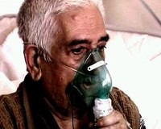

**KOAH NEDİR?**

Kronik Obstriktif Akciğer Hastalığıdır.

Kronik Bronşit ve Amfizem hastalıkları ile meydana gelir.

**BELİRTİLERİ NELERDİR?**

Öksürük

Balgam

Nefes Darlığı

**RİSK FAKTÖRLERİ NELERDİR?**

Sigara,mesleki olarak toz,duman ve gazların solunması

Genetik

Hava kirliliği

TANISI NASIL KONUR?

Nefes ölçüm testleri ile tanı konur.

**TEDAVİSİ NASIL OLUR?**

En önemli adım sigaranın bırakılmasıdır.

Solunum yoluyla verilen ilaçlar kullanılır.

**KOAH ÖNLENEBİLİR VE TEDAVİ EDİLEBİLİR BİR HASTALIKTIR.**